作 者 推 荐

理查德·鲍尔斯（Richard Powers）

作者简介：

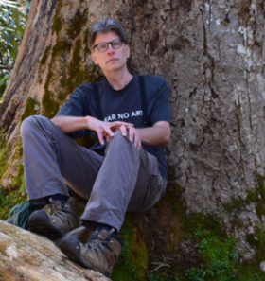
理查德·鲍尔斯（Richard Powers）是当代文学的天才作家。1985年出版第一部小说《三个农民去舞会》时，小说获得了美国文艺学会奖。随后的每一部小说都好评如潮。

鲍尔斯的科幻作品中涉及大量科学知识并直接探讨最前沿的科学问题，并用小说来探讨科学与人类的关系。他被誉为美国中西部缪斯的代言人、“最后的通才”、“后品钦时代的代言人”。

《我们歌唱的时代》、《冲破黑暗》、《赢利》、《葛拉蒂2.2》、《囚犯的困境》等作品为他赢得的著名奖项有：麦克阿瑟奖、兰南文学奖、詹姆斯·库柏历史小说奖等。他的作品被翻译成多国文字。1993年，他的小说《游灵在行动》获国家图书奖小说提名奖。他于1998年当选美国艺术与科学院院士，现任伊利诺伊大学厄巴纳-香槟分校英语系教授兼贝克曼高级研究院研究员。2006年，以《回声制造者》赢得美国国家图书奖小说奖。《回声制造者》将由译林出版社出版。

最新作品：

中文书名：《迷惑》
英文书名：BEWILDERMENT
作 者：Richard Powers
出 版 社：W.W. Norton
代理公司：Melanie Jackson/ANA/Claire Qiao
页 数：304页
出版时间：2021年9月
代理地区：中国大陆、台湾
审读资料：电子稿
类 型：小说
本书中文繁体版权已授权。

内容简介：

普利策奖（Pulitzer Prize）获奖作品、《纽约时报》#1畅销书《上层林冠》（The Overstory）的作者理查德·鲍尔斯（Richard Powers）这次又为读者带来一部令人心碎的新小说。

“理查德·鲍尔斯的小说将科学的奇迹与艺术的奇迹结合在一起，他的每一本新书都以不同的方式震惊着我们。”
----海勒·麦卡尔平（Heller McAlpin），NPR Books

在妻子去世后，天体生物学家西奥·伯恩（Theo Byrne）一边独自抚养他不同寻常的9岁儿子罗宾（Robin），一边在整个宇宙中寻找生命。罗宾是一个热情、善良的男孩，他每天都会花数小时为那些濒危的动物绘制精美的图画。他在读三年级，却因打了他的朋友的脸，即将被学校开除。随着儿子的麻烦与日俱增，西奥不希望儿子服用太多精神药物，所以他开始采用一种实验性的神经反馈疗法，来增强罗宾控制情绪的能力，其中就包括用他母亲的大脑模式记录来训练男孩……

《迷惑》（Bewilderment）对自然世界进行了情绪高涨的描述，对未来生活进行了诱人的憧憬，并对父子之间残酷的感情进行了精心的描写，本书凭借这些特点成为理查德·鲍尔斯最私密、最感人的小说。全书探讨了一个核心问题：我们如何才能告诉我们的孩子，这个美丽并且危机四伏的星球的真相？

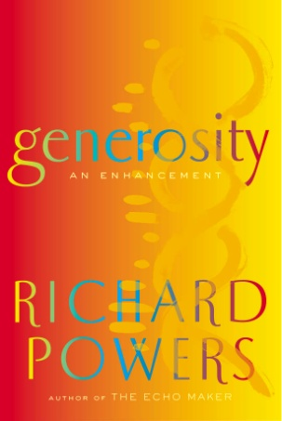
中文书名：《快乐基因》
英文书名：GENEROSITY
作 者：Richard Powers
出 版 社：Farrar, Straus and Giroux
代理公司：Melanie Jackson/ANA/Claire Qiao
页 数：294页
出版时间：2009年10月
代理地区：中国大陆、台湾
审读资料：电子稿
类 型：科幻小说
版权已授：英国，德国，法国，荷兰，意大利

- 2006年的美国国家图书奖小说获得者，麦克阿瑟奖、兰南文学奖、詹姆斯·库柏历史小说奖得主，美国当代文学大师理查德·鲍尔斯（Richard Powers）最新力作
- 版权交易竞争激烈，最高竞价达6位数（欧元～）
- 你并非不快乐，只是，你没有快乐基因。

内容简介：

以《回声制造者》荣获美国国家图书奖的作家的最新力作，一部有趣而又刺激的小说，讲述关于“快乐基因”的故事。

罗素·斯通（Russell Stone）在芝加哥教写作课时认识了一个年轻的阿尔及利亚姑娘萨莎迪特（Thassadit Amzwar）。她活力四射，像个发光体一样吸引着性情忧郁的罗素。他不明白这个饱经苦难的姑娘怎么能这么快乐。这么活泼大方的人会不会受到更大的伤害？罗素想要保护她，于是着手研究她那个饱经战乱的国家，并翻阅了一些流行的“快乐手册”。她的情况是否就是医学上所说的“情感增盛”或“轻度躁狂”？在找寻答案的过程中，罗素认识了同样为萨莎倾倒的坎迪斯·韦尔德（Candace Weld）。萨莎被写作班同学戏称为“大方姑娘”，她开朗的个性引起了著名遗传学家汤玛斯·科顿的注意，研究之后发布了快乐的基因型。

罗素和坎迪斯没能保护萨莎免受媒体炒作。萨莎乐观的天性很快受到了严峻的考验。人们把她当成一个真实的预兆，她基因的秘密将影响罗素和坎迪斯，甚至影响整个国家。

如果科学证实快乐由基因决定，生活会发生怎样的变化？谁将获得这个专利？我们敢修改自己的性格吗？搞笑、离奇、快节奏，这部小说同时展现了科学和自由想象的魅力，启发我们像将要重写自身历史那样来思考人类面临的重大问题。

谢谢您的阅读！
请将反馈信息发至：乔明睿（Claire Qiao）
安德鲁﹒纳伯格联合国际有限公司北京代表处
北京市海淀区中关村大街甲59号中国人民大学文化大厦1705室, 邮编：100872
电话：010-82449026
传真：010-82504200
Email: Claire@nurnberg.com.cn
网址：www.nurnberg.com.cn
微博：http://weibo.com/nurnberg
豆瓣小站：http://site.douban.com/110577/
微信订阅号：ANABJ2002

